BLANKE AQUA-GLAS, Edelstahl

Blanke Systems

Eigenschaften

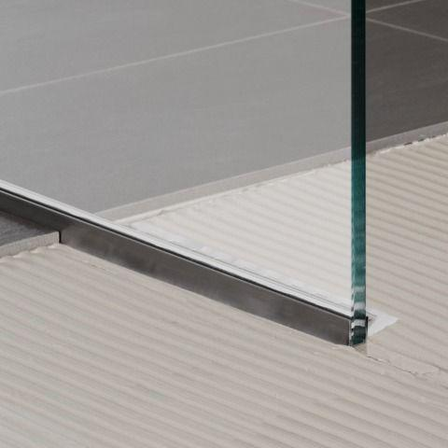

Farbton

beige, chrom, grau, schwarz, silber

Feucht- / Nassraum

geeignet für Nassraum

Oberfläche

gebürstet, pulverbeschichtet, verchromt

Profilart

Bodenfliesenabschlussprofil, Wandanschlussprofil

Profilform

mehrfach gekantet

Werkstoff

Edelstahl

Höhe (mm)

8,00 - 12,00

Länge (mm)

2.100,00 - 2.500,00

Stärke (mm)

0,80

Befestigung

kleben, vermörteln

Chemische Beständigkeit

chemikalienbeständig gem. Herstellerangabe

Kantenausführung

gerade

Farbtonbezeichnung Hersteller

schwarz matt, natur, greige, cotton, urban grey, sand tropez, graphit

Bauart

gelocht

Form

L-förmig

Eigenschaften

wasserfest